

CÂMARA MUNICIPAL DE TAMARANA
Tamarana - PR

MEMORIAL DESCRITIVO – PROJETO DE CLIMATIZAÇÃO, VENTILAÇÃO E EXAUSTÃO MECÂNICA

AGOSTO 2022

SUMÁRIO

1. DADOS DA OBRA: 3
2. OBJETIVO: 3
3. NORMAS TÉCNICAS: 3
4. QUALIFICAÇÃO TÉCNICA 4
5. DEFINIÇÃO DO TIPO DE SISTEMA 4
6. CÁLCULO DE CARGA TÉRMICA DOS AMBIENTE 5
7. PRINCIPAIS CONSIDERAÇÕES 5
7.2. CARGAS DE TRANSMISSÃO E INSOLAÇÃO 5
7.3. SUPERFÍCIES OPACAS (PAREDES, PISOS, LAJES E TELHADOS) 6
7.4. SUPERFÍCIES TRANSPARENTE/TRANSLÚCIDAS (VIDROS) 6
7.5. CALOR INTERNO DAS PESSOAS 6
7.6. CALOR INTERNO POR ILUMINAÇÃO 6
7.7. CALOR INTERNO POR EQUIPAMENTOS 6
7.8. CALOR INTERNO POR RENOVAÇÃO/INFILTRAÇÃO DE AR 7
7.9. RESUMO DE CÁLCULO DAS CARGAS TÉRMICAS 7
8. COMPONENTES DO SISTEMA DE CLIMATIZAÇÃO 7
8.1. REDE FRIGORÍFICA DE INTERLIGAÇÃO 7
8.1.1. PROCEDIMENTOS DE EXECUÇÃO DAS REDES FRIGORÍGENAS 9
8.1.2. ISOLAMENTO TÉRMICO 11
8.1.3. INTERLIGAÇÃO DA REDE COM CARGA DE FLUIDO REFRIGERANTE 14
8.2. COMPRESSOR 15
8.3. UNIDADE CONDENSADORA 16
8.4. DISPOSITIVO DE EXPANSÃO 18
8.5. UNIDADES EVAPORADORAS 18
8.5.1 UNIDADES EVAPORADORAS DO TIPO HI-WALL 19
8.5.2 UNIDADES EVAPORADORAS DO TIPO CASSETE 20
8.6. CAIXAS DE PASSAGEM 21
9. INSTALAÇÕES ELÉTRICAS 22
10. DOS FORNECEDORES REFERENCIADOS EM PROJETO 23
11. DRENAGEM DE CONDENSADO 23
12. SISTEMAS DE VENTILAÇÃO MECÂNICA - RENOVAÇÃO DE AR EXTERNO EXAUSTÃO 24
12.1. SISTEMAS DE RENOVAÇÃO DE AR (TOMADA DE AR EXTERNO) 24
12.2. SISTEMAS DE EXAUSTÃO MECÂNICA 28
13. MANUTENÇÃO PREVENTIVA E CORRETIVA 29
13.1. SISTEMA DE REFRIGERAÇÃO 29
13.2. SISTEMA ELÉTRICO 29
13.3. SISTEMA DE VENTILAÇÃO 30
14. PROCEDIMENTO PARA ENSAIO DE ESTANQUEIDADE, DESIDRATAÇÃO E CARGA DE FLUIDO FRIGORÍFICO 30
15. CARGA DE FLUIDO FRIGORÍFICO 30
16. POSTA EM MARCHA DO SISTEMA 31
17. TERMO DE GARANTIA 31
18. RESPONSABILIDADES DA CONTRATADA PARA EXECUÇÃO 31
19. RESPONSABILIDADES DO CONTRATANTE 32
20. OBSERVAÇÕES GERAIS 33

MEMORIAL DESCRITIVO - PROJETO DE CLIMATIZAÇÃO

DADOS DA OBRA:
Obra: Reforma e Ampliação da Câmara Municipal de Tamarana
Proprietário: Câmara Municipal de Tamarana
Localização: Rua Ubaldino de Sá Bitencourt, S/N - Praça “A-B-3” - Tamarana - PR
Tipo de edificação: Edificação Institucional
Autor do Projeto / CAU: Paulo Zuan B Chenso / A111276-7

OBJETIVO:
O presente documento tem como objetivo estabelecer as normas e orientar o desenvolvimento da construção das instalações de climatização, ventilação e exaustão mecânica, incluindo aqui os aspectos técnicos e funcionais relacionados ao sistema para a Câmara Municipal de Tamarana.

NORMAS TÉCNICAS:
O presente projeto foi elaborado segundo as recomendações das Normas Técnicas Brasileiras (ABNT).
ABNT - NBR 16401-1:2008 - Instalações de Ar Condicionado – sistemas centrais e unitários, parte 1 – projeto das instalações;
ABNT - NBR 16401-2:2008 - Parâmetros de Conforto Térmico;
ABNT - NBR 16401-3:2008 - Qualidade do Ar Interior;
ABNT NBR 16655-1:2018 – Instalação de sistemas residenciais de ar- condicionado – Split e compacto Parte 1: Projeto e Instalação;
ABNT NBR 16655-2:2018 – Instalação de sistemas residenciais de ar- condicionado – Split e compacto Parte 2: Procedimento para ensaio de estanqueidade, desidratação e carga de fluido;
ABNT NBR 16655-3:2018 – Instalação de sistemas residenciais de ar- condicionado – Split e compacto Parte 3: Método de cálculo da carga térmica residencial;
ABNT NBR 5410:2008 – Instalações elétricas de baixa tensão;
ANVISA - Portaria nº. 3 532 - Ministério da Saúde de 28.08.1998.

QUALIFICAÇÃO TÉCNICA
A execução do projeto executivo, instalações de tubulações, acessórios, equipamentos, procedimentos de teste e balanceamento deverão ser realizados somente por empresas devidamente capacitadas, com acervo técnico que comprove sua competência para realização dos serviços.

DEFINIÇÃO DO TIPO DE SISTEMA
Pelas considerações gerais pré-determinadas em comum acordo com a Contratada, condições operacionais e estimativas das cargas térmicas das zonas (ambientes) a serem climatizadas, manutenção, e economia adotou-se o sistema de climatização através de expansão direta, com a utilização de aparelhos condicionadores autônomos tipo split (unidades interna e externa instaladas separadamente), ciclo apenas de aquecimento/refrigeração, individualizados e independentes por ambiente/setor.

Figura 1 - Sistema de expansão direta.
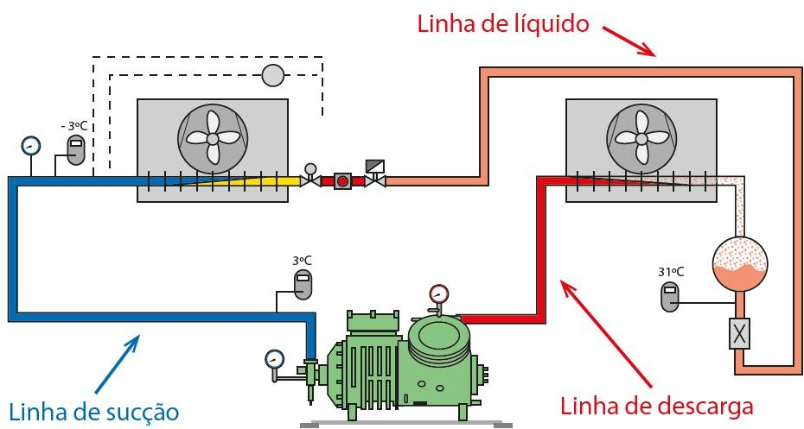

Autor: Eduardo Tegeda

O funcionamento do sistema se dá através do compressor que, acionado por um motor elétrico, succiona um fluido refrigerante comprimindo-o e elevando sua temperatura e pressão, seguindo até a unidade condensadora (unidade externa). Ao atravessar a serpentina do condensador, todo o fluido refrigerante é condensado de maneira a chegar apenas fluido no estado líquido no dispositivo de expansão. No dispositivo de expansão ocorre uma redução de pressão e temperatura, seguindo para a unidade evaporadora (unidade interna) onde ocorre uma expansão e evaporação do fluido, absorvendo calor do meio a ser refrigerado. A unidade

evaporadora deve garantir a evaporação total do fluido refrigerante de modo que apenas vapor chegue até a unidade condensadora, reiniciando o ciclo.

CÁLCULO DE CARGA TÉRMICA DOS AMBIENTE
Para estimativa da carga térmica, foi adotada metodologia prescrita na norma NBR 16655- 3:2018 – Instalação de sistemas residenciais de ar-condicionado – Split e compacto Parte 3: Método de cálculo da carga térmica residencial, que se baseia na metodologia de cálculo CLTD (Cooling Load Temperature Difference).
Os dados climáticos para a cidade de Londrina/PR foram coletados da norma NBR 16401- 1:2008 e da base de dados elaborada pelo Laboratório de Eficiência Energética da Universidade de Santa Catarina Projeteee.

PRINCIPAIS CONSIDERAÇÕES

  - CONDIÇÕES CLIMÁTICAS ADOTADAS Condições Externas: Resfriamento e desumidifcação Temperatura de Bulbo Seco: 32,8 ºC
Temperatura de Bulbo Úmido: 24,7 ºC Umidade Relativa: 38 %;
Umidade Absoluta: 11,85 g/Kg; Altitude: 570 m;

Condições Internas
Temperatura de Bulbo Seco: 24,0 ºC Temperatura de Bulbo Úmido: 14,3 ºC
Umidade Relativa: 50 % (tendência, sem controle específico); Umidade Absoluta: 9,3 g/Kg;

CARGAS DE TRANSMISSÃO E INSOLAÇÃO
Para desenvolvimento dos cálculos de cargas térmica por transmissão e insolação foram considerados os seguintes aspectos da edificação:
Latitude;
Orientação solar conforme projeto arquitetônico;
Mês de dezembro (maiores médias de radiação e temperaturas);

Temperaturas de bulbo seco externa e interna; Horário crítico: entre 15 e 16h;
Características construtivas da edificação; Condições de projeto;

SUPERFÍCIES OPACAS (PAREDES, PISOS, LAJES E TELHADOS)
No geral, foram adotados os seguintes materiais construtivos que compõe a edificação e coletados seus respectivos dados de condutividade térmica. A aplicação de cada um destes foi analisada conforme ambiente a ser climatizado:
Paredes de alvenaria constituídas por bloco cerâmico 17cm com revestimento em argamassa 1,5cm interno e externo, contendo pintura e acabamento na cor clara;
Coberturas de laje maciça de concreto 28cm com forro de gesso e câmara de ar ou lajes nervuradas.

SUPERFÍCIES TRANSPARENTE/TRANSLÚCIDAS (VIDROS)
Foram considerados vidros simples, laminados, de espessura 6mm, com cortinas para proteção da radiação solar. O fator solar considerado foi de 0,55, conforme Tabela 10 da NBR 16.655-3.

CALOR INTERNO DAS PESSOAS
Os dados de taxas típicas de liberação de calor por pessoas foram obtidos na Tabela C.1 da NBR 16.401-1 e da Tabela 12 da NBR 16.655-3, conforme nível de atividade no ambiente climatizado.

CALOR INTERNO POR ILUMINAÇÃO
Os dados de taxas típicas de liberação de calor por iluminação foram obtidos na Tabela C.2 da NBR 16.401-1 e da Tabela 12 da NBR 16.655-3, conforme tipo de ocupação do ambiente climatizado.

CALOR INTERNO POR EQUIPAMENTOS
Os dados de taxas típicas de liberação de calor por equipamentos foram obtidos na Tabelas C.3 a C.5 da NBR 16.401-1 e da Tabela 13 da NBR 16.655-3. E, quando não especificados nessas, foram consultados dados típicos de dissipação de calor diretamente com fornecedores de referência/ específicos do projeto.

CALOR INTERNO POR RENOVAÇÃO/INFILTRAÇÃO DE AR
As estimativas para taxa de infiltração de ar externo para cada ambiente foram feitas a partir de análise das características construtivas da edificação, tais como vedação de portas e janelas e dos valores de projeto de velocidade e direção dos ventos predominantes e da diferença de temperatura.
As taxas de renovação de ar para cada ambiente de projeto foram determinadas para aqueles que fazem parte do escopo da NBR 16.401-3, que prescreve: “sistemas unitários – constituídos por um ou mais condicionadores autônomos cuja capacidade nominal somada é igual ou superior a 10kW, instalados na mesma edificação ou numa fração autônoma da edificação”. Os valores de vazão eficaz mínima de ar exterior adotados para estes ambientes foram calculados a partir da Tabela 1 da NBR 16.401-3.

RESUMO DE CÁLCULO DAS CARGAS TÉRMICAS
A estimativa da carga térmica tem por objetivo avaliar os valores de calor sensível e calor latente de um ambiente e desta forma selecionar o equipamento mais adequado para atender as necessidades de cada ambiente.
Conforme NBR 16555-3 o valor deve ser calculado na condição mais crítica, podendo ser adotado a seleção de um equipamento de valor aproximado, não necessariamente maior. Os valores encontram-se no Anexo A deste Memorial Descritivo.

COMPONENTES DO SISTEMA DE CLIMATIZAÇÃO

Para facilitar a compreensão do sistema, serão descritos abaixo os componentes que o compõe.

REDE FRIGORÍFICA DE INTERLIGAÇÃO
As interligações entre as unidades evaporadoras e condensadoras do sistema de climatização deverão ser realizadas através tubos de cobre fosforoso, sem costura, desoxidados, recozidos e brilahnte com liga C-122 com 99% de cobre em sua composição e deverão estar de acordo com a norma brasileira ABNT NBR 7541 - Tubo de cobre sem costura para refrigeração e ar-condicionado – Requisitos, capazes de suportar uma pressão mínima de 50 kgf/cm². Poderão ser fornecidos como:
Tubos de cobre flexível sem costura em pancakes (panquecas) – mais comumente utilizado para redes de interligação;
Tubos de cobre flexível em rolos (bobinas);
Tubos de cobre encruados sem costura em barras;

Figura 2 - Tubos de cobre fornecido como pancakes.
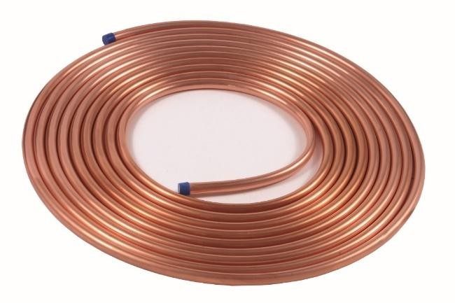

Referência: Paranapanema Eluma ou outro de qualidade similar ou superior.

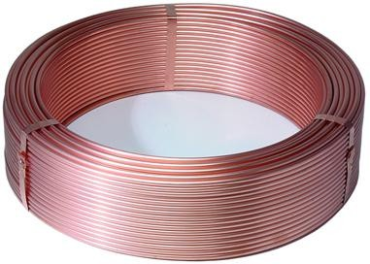
Figura 3 - Tubo de cobre fornecido em rolos.

Referência: Paranapanema Eluma ou outro de qualidade similar ou superior

Para suportar as pressões de trabalho, não se recomenda a utilização de tubos com espessura de parede inferior a 0,75mm, recomenda-se as seguintes espessuras mínimas de paredes para tubulações conforme diâmetro nominal:

Tabela 1 - Tabela de espessuras recomendadas para tubulação de cobre da linha frigorígena.
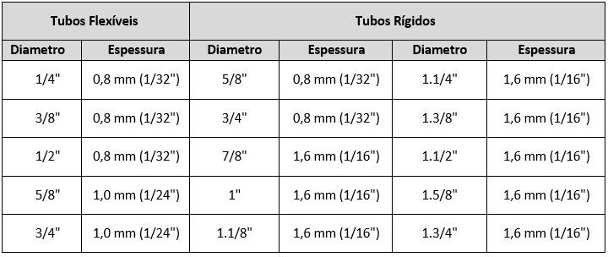
As tubulações de cobre flexível sem costura em pancakes ou em rolos possuem a vantagem de montagem com menor número de pontos de solda, diminuindo a possibilidade de contaminação do sistema e probabilidade de vazamentos.
A linha de sucção (maior diâmetro) é a linha que liga o final da serpentina do evaporador com a sucção do compressor. A linha de líquido (menor diâmetro) é a linha que liga o final da serpentina do condensador com a entrada do dispositivo de expansão. A linha de descarga é a linha que liga a descarga do compressor com o início da serpentina do condensador.

PROCEDIMENTOS DE EXECUÇÃO DAS REDES FRIGORÍGENAS

As tubulações aparentes, ou seja, aquelas dispostas externamente a um elemento construtivo, devem ser fixadas por meio de suportes adequados e adequadamente isoladas para que não ocorra transferência de calor nos pontos desejados, em intervalos de espaçamento não superiores a 1,5m.
Os suportes das redes aparentes deverão ser do tipo abraçadeiras e montados de maneira que não haja danos ou irregularidades com o isolamento térmico.
As tubulações embutidas, ou seja, aquelas dispostas internamente em qualquer elemento construtivo, deverão seguir as recomendações a seguir:
Quando instaladas em paredes de alvenaria, a fixação deverá ser realizada com argamassa de cimento e areia; porém deve-se evitar o contato com materiais corrosivos. A tubulação deve ser isolada e protegida desses materiais;
Quando instaladas em paredes de drywall, pisos elevados e tetos rebaixados, a tubulação deve ser fixada por meio de suportes adequados, de modo a mantê-la sempre fixa;

Para o procedimento de confecção de curvas é recomendável que este procedimento seja utilizado por ferramenta apropriadas denominadas curvadores. Os curvadores devem ser selecionados para atender aos diâmetros especificados na linha de interligação.
Para realizar o corte dos tubos é imprescindível que este não seja empenado nem ovalizado, se mantendo o mais reto possível, para que não haja dificuldade para passagem das porcas de flangeamento para interconexão com as unidades. Para isto deve-se dispor de uma ferramenta adequada.
Após o processo de corte, geralmente há uma redução do diâmetro interno do tubo e o surgimento de rebarbas. Para isto é recomendável que se realize o processo de escareamento da rebarba com ferramentas apropriadas para esta finalidade, de maneira a retirar estas rebarbas.
Para o procedimento de interligação da rede frigorífica com as unidades deve ser realizado o flangeamento do tubo de cobre, permitindo uma conexão com vedação completa através das porcas e das uniões cônicas. Para este procedimento, são mais comumente utilizados o flangeador convencional e o flangeador excêntrico
Na definição final do traçado a ser executado em obra é importante evitar o máximo número possível de curvas devido à perda de carga do sistema. O percurso da linha de descarga deve evitar o retorno de óleo e fluido refrigerante líquido para o compressor no momento de sua parada, eliminar o ruído durante o funcionamento e absorver as vibrações produzidas pelo compressor.
Não é recomendável que seja preparada a instalação da tubulação frigorífica se não forem instalados os diâmetros recomendados, se houver contaminação de resíduos sólidos ou umidade interna por falta de fechamento das extremidades, isolamento deficiente quanto ao vapor de água e deformações no material que comprometam o fluxo de fluido.
Caso necessário, para realizar a união de trechos de tubulação poderá ser realizado o processo de soldagem por brasagem (solda forte) através de profissional devidamente habilitado com seu exercício profissional registrado, utilizando os EPIs recomendados para este processo. A brasagem é o processo de soldagem pelo qual são realizadas uniões metálicas por meio da fusão do metal de adição, sem, no entanto, a fundição do metal de base.
O processo a ser realizado deve ser o de solda forte, e não o de solda branda, ou seja, com o metal de adição fundindo a uma temperatura menor que a do metal de base, mas acima de 450°C. O metal de adição pode ser de cobre fosforoso ou liga de cobre com prata (foscoper, silfoscoper e prata), e a fonte de calor deve ser proveniente de processo de combustão, como por exemplo o processo de oxiacetileno.
Devem ser realizados os procedimentos de limpeza das superfícies dos tubos antes do procedimento de brasagem para se remover graxas, óleo e óxidos através de panos e lixas. Posteriormente deve ser realizado o alargamento de uma extremidade do tubo a ser soldado, formando uma união de bolsa. E enfim executar o processo com regulagem da chama, fluxo e metal de adição nas porções adequadas, realizando uma solda com bom acabamento para ser utilizada.
A tubulação instalada deve garantir o retorno contínuo e efetivo do óleo ao cárter do compressor, evitando a retenção de óleo no evaporador na linha de sucção.

Após o processo de montagem as tubulações deverão ser devidamente tamponadas, afim de evitar a introdução de avarias e umidade em seu interior.
Figura 4 - Recomendações para fecho/comissionamento da tubulação frigorígenas.
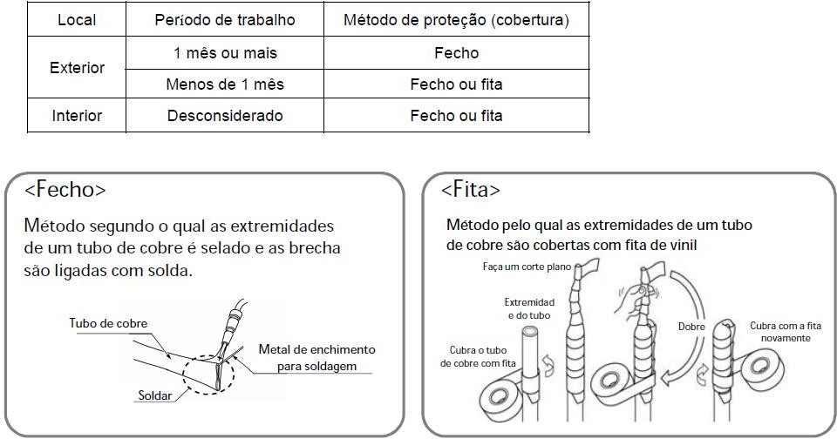

Referência: Daikin

ISOLAMENTO TÉRMICO

As redes de tubulação frigorígenas (linhas de sucção, líquido e de descarga) deverão receber isolamento térmico por toda sua extensão. As linhas deverão ser isoladas separadamente.
Recomenda-se a utilização de elemento constituído de polímero elastomérico resistente a envelhecimento, putrefação, água e óleo, com uma condutividade térmica aproximada de 0,038 W/(m.K), com espessura mínima recomendada pela Tabela 2 logo abaixo (Ref. Armaflex Class 2 ou equivalente):

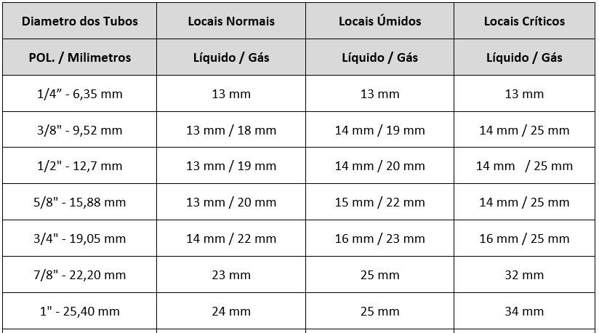
Tabela 2 - Tabela de espessuras mínimas recomendadas para isolamento térmico das linhas Frigorígenas

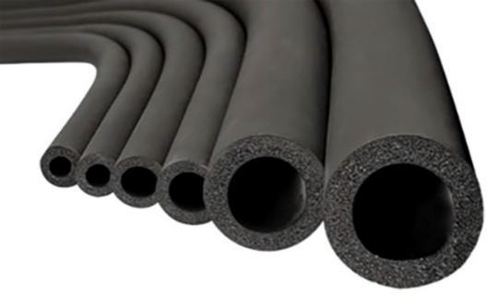
Figura 5 - Exemplo de isolamento térmico elastomérico para linhas frigorígenas.

Referência: Armacell

Em todas as emendas entre revestimentos deverá ser aplicada cinta de acabamento de forma a não deixar os pontos de união expostos dos trechos que possam com o tempo permitir a infiltração de umidade (Ex. Cinta Armaflex ou equivalente).

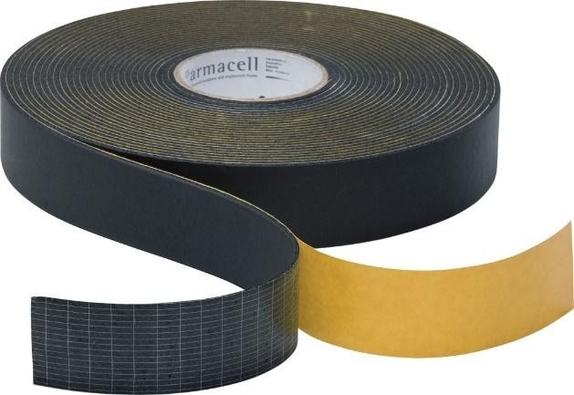
Figura 6 - Cinta de acabamento para isolamentos térmicos.

Referência: Armacell

Os isolamentos térmicos deverão ser colados à tubulação de cobre através de cola específica para esta finalidade (ex. Armaflex 520 ou equivalente). Uma vez colados, a instalação não deverá ser utilizada por um período de 36h.

Figura 7 – Cola adesiva para isolamentos térmicos com tubulação frigorígena.

Referência: Armacell

Quando exposto ao sol, o isolamento térmico deverá ser protegido por fita PVC, alumínio ou pintura especial resistente à radiação ultravioleta e tensão mecânica (Ref. Arma Check D, Arma Check S ou equivalente).

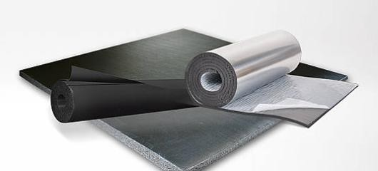
Figura 8 - Exemplos de fita PVC para acabamento e fita aluminizada.

INTERLIGAÇÃO DA REDE COM CARGA DE FLUIDO REFRIGERANTE

O fluido refrigerante operante das unidades especificadas deve ser o R410A de forma atender as normas mais exigentes de proteção ao meio ambiente.
Para viabilidade da instalação da tubulação que conduz o fluido refrigerante do sistema, os seguintes requisitos devem ser atendidos:
a.Respeitar os limites de distância, comprimento equivalente e desnível, de acordo com as orientações do fabricante;
b.Respeitar os materiais e diâmetros das tubulações de condução indicadas pelo fabricante; c.Respeitar o trajeto e o distanciamento de suportes da tubulação;
d.Prever isolamento térmico com barreira de vapor, com as emendas vedadas e protegidas contra infiltração de água.
e.Considerar a distância entre pontos de apoio e a forma de suporte da tubulação, assegurando-se que o isolamento térmico não seja prejudicado, assim como permitir a dilatação da tubulação. Utilizar somente um ponto fixo (não permitindo o movimento nas três direções) e os demais fixos na direção radial e deslizante na longitudinal;
f.Após a instalação do isolamento, é necessária inspeção geral para verificar todas as juntas, penetrações e extremidades da linha para que estejam seladas adequadamente para assegurar a barreira de vapor, verificar se não há interferências ou pontos de esmagamento que estejam comprometendo a espessura do isolamento, se não há qualquer dano físico causado por choque mecânico o qualquer tipo de irregularidade que venha a comprometer o desempenho do sistema de isolamento térmico e da instalação;
g.Para instalação composta com solda, pressurizar a linha para localização de eventuais vazamentos e a eliminação destes, e, utilizar vácuo, para remoção de incondensáveis e umidade interna da carga de fluido refrigerante e se necessário óleo lubrificante, consultar

ABNT NBR 16655-2. O profissional habilitado deve confirmar os procedimentos adotados por meio de um relatório com a sua assinatura.
h.O profissional deverá assegurar a limpeza interna dos tubos durante todo o processo de transporte, armazenagem e instalação, mantendo as extremidades tampadas, abrindo somente no instante do acoplamento, via conexão por porca e união ou soldagem. O profissional deverá assegurar que o processo de solda ou acoplamento não acrescente resíduos internos ao tubo, circulando nitrogênio durante o processo, utilizando sempre um bom regulador de pressão, se atentando para a pressão no compressor não ultrapassar 2070 kPa (300psig).

O circuito será constituído de tubos de cobre de bitolas adequadas, de acordo com as normas, de modo a garantir a aplicação das velocidades corretas em cada trecho, bem como a execução de um trajeto adequado.
Será procedido rigorosa limpeza, desidratação, vácuo e testes de pressão do circuito antes da colocação do gás refrigerante.
As linhas terão no mínimo filtro secador, tubos capilares com distribuidor na linha de líquidos, registro e ligações para manômetro e todos os demais acessórios necessários ao perfeito funcionamento, segurança e controle dos sistemas.
O acoplamento dos equipamentos com as linhas de interligação evaporador/condensadora deverão ser feitas por meio de conexão cônica roscada, com porcas de fixação longas e de alta resistência.
Nas conexões destas tubulações deverá haver uma válvula de serviço em cada tubo.
Cada linha de fluido refrigerante deve possuir seu próprio isolamento, em diâmetro adequado;
A montagem e a fixação da tubulação não podem comprometer a espessura do isolamento, que pode ocasionar pontes térmicas e condensação superficial localizada.
Os materiais de isolamento térmico devem ser resistentes à radiação ultravioleta, com revestimento externo ou aditivo à sua formulação;

COMPRESSOR
É o componente acoplado ao motor elétrico para acionamento do sistema, que realiza a compressão do fluido frigorígeno. Geralmente integrados a unidades externas (unidades condensadoras) do sistema Split.
Os compressores saem de fábrica com os tubos passadores (sucção, descarga e processo) ou válvulas fechadas; no caso dos compressores herméticos, os tubos são lacrados com tampões de borracha, os quais só podem ser retirados no momento da brasagem, ou seja, não devem ficar abertos em contato com o ar atmosférico pois o óleo lubrificante é hidroscópico (absorve umidade).

A fixação do compressor sobre a base de apoio deve ser realizada com a utilização de amortecedores evitando vibrações do conjunto.

UNIDADE CONDENSADORA
As unidades condensadoras devem ser instaladas em locais frescos e arejados, com boa circulação de ar, para favorecer a dissipação do calor do sistema, de modo que:
O ar de descarga da unidade não seja recirculado;
O ar de carga de uma unidade não seja direcionado à sucção de uma outra unidade;
Esteja instalada de maneira a obedecer as distâncias de afastamento recomendadas pelos fornecedores;
Não estejam instaladas próximas a fonte de calor.

Figura 9 - Exemplos de instalação inadequada. Autor: Eduardo Tegeda.
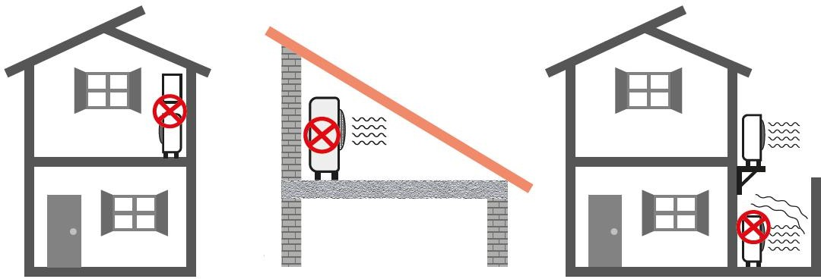

Recomenda-se as distâncias de afastamento das unidades condensadoras indicadas na figura abaixo, no entanto deve-se sempre verificar estas distâncias com o fornecedor do equipamento:

Figura 10 - Distâncias de afastamento recomendadas para as unidades condensadoras.
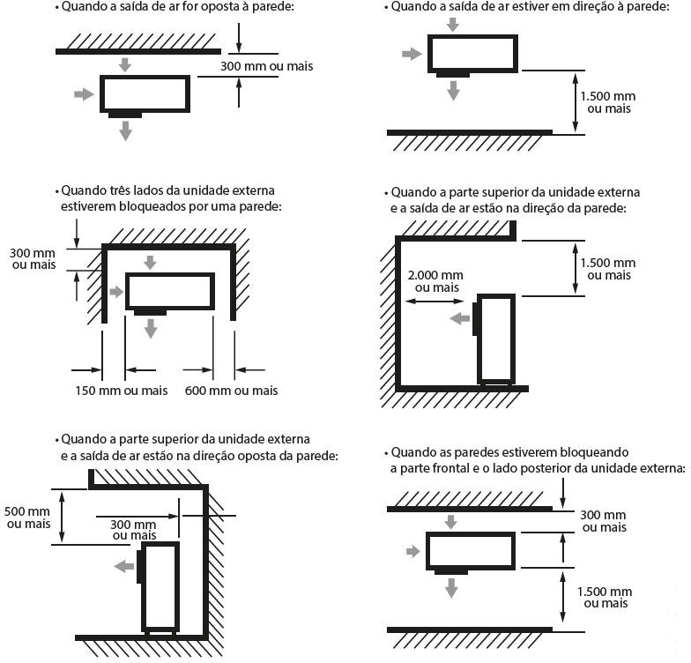
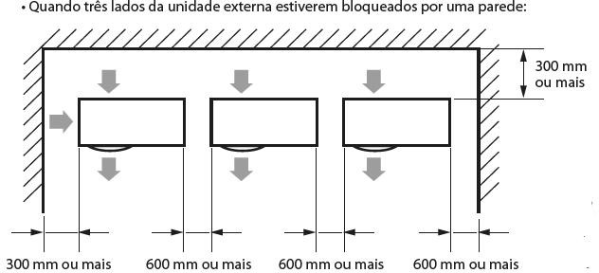

Para evitar a vibração da unidade e, consequentemente da tubulação de interligação, recomenda-se a instalação de calços (coxins) antivibratórios. Este calço também auxilia a reduzir os níveis de ruído produzidos pela unidade.
Para fixação através de suportes da unidade externa dos suportes o proprietário (contratante) deverá informar o tipo de material base (substrato) da parede na qual a unidade externa será instalada. O elemento de fixação deverá ser compatível com o material da parede. Em paredes de concreto poderão ser utilizados chumbadores com cones, jaquetas, parafusos e arruelas de encosto em aço. Para paredes em alvenaria, dry-wall ou madeira poderão ser utilizados prisioneiros roscados com arruelas de encosto e porcas em aço do lado externo da vedação com chapa de apoio, arruelas e porcas em aço do lado interno da vedação.
Os suportes devem possuir termo de garantia do produto, manual de instalação e manual de manutenção fornecidos pelo fabricante. No manual deve constar que os suportes:
Não podem sofrer deformação permanente após instalação;
Não podem deformar ou apresentar qualquer dano à parede e aos elementos de fixação;
O profissional qualificado deve informar a forma de fixação e o tipo de suporte adequado, conforme elemento estrutural, além da carga a ser suportada, conforme ABNT NBR 16555.
Em caso de dimensionamento do par de suportes, o mesmo deve ser feito considerando-se
6 vezes o peso da unidade condensadora, incluindo os coeficientes de segurança para a instalação, operação e previsão de corrosão (OBS: o peso mínimo da unidade condensadora é de 40kg).
Para mais informações a respeito, consultar anexo C da ABNT NBR 16555-1.

DISPOSITIVO DE EXPANSÃO
Para conectar o corpo da válvula com a tubulação, o montador deve se atentar para a confecção dos flanges e o aperto das porcas. Depois deve realizar o procedimento de pressurização da linha com nitrogênio seco e espuma de sabão, ou com a mistura de nitrogênio com hidrogênio e detector de vazamento dentro das pressões recomendadas pelo fabricante.
Quando a válvula for conectada à tubulação pela solda, e seu corpo não for desmontável, deve-se tomar cuidado para não danificar os elementos internos.

UNIDADES EVAPORADORAS
É necessário que as unidades evaporadoras sejam instaladas de acordo com as recomendações dos fabricantes, a fim de se obter a melhor distribuição de ar no interior dos ambientes.
Recomenda-se que a unidade evaporadora seja montada com barras roscadas com tratamento anticorrosivo, com arruelas lisas e de pressão ou porcas autotravantes. A unidade deverá ser nivelada permitindo o escoamento da água condensada.

Os ventiladores destas unidades deverão ser de baixo nível de ruído, não podendo exceder 48,5 db(A).
As unidades evaporadoras do tipo Hi-Wall são unidades fixadas em paredes, onde a sucção do ventilador da máquina se encontra em sua parte superior e a descarga em sua parte inferior. Por tal funcionalidade, devem ser instaladas próximos ao nível do forro, deixando no mínimo 15cm livres a partir de sua superfície superior para favorecer a recirculação de ar.
Como componentes básicos, uma unidade do tipo Hi-Wall deve conter:
- Suporte para instalação em parede;
- Controle remoto de operação sem fio;
- Filtro de ar removível e lavável;
- Mangueira para drenagem de condensado;

8.5.1 UNIDADES EVAPORADORAS DO TIPO HI-WALL

As unidades evaporadoras do tipo Hi-Wall são unidades fixadas em paredes, onde a sucção do ventilador da máquina se encontra em sua parte superior e a descarga em sua parte inferior. Por tal funcionalidade, devem ser instaladas próximos ao nível do forro, deixando no mínimo 15cm livres a partir de sua superfície superior para favorecer a recirculação de ar.
Como componentes básicos, uma unidade do tipo Hi-Wall deve conter:
- Suporte para instalação em parede;
- Controle remoto de operação sem fio;
- Filtro de ar removível e lavável;
- Mangueira para drenagem de condensado;
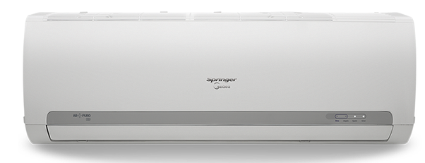
Figura 1 - Unidade evaporadora do tipo hi-wall. Referência: Springer Midea

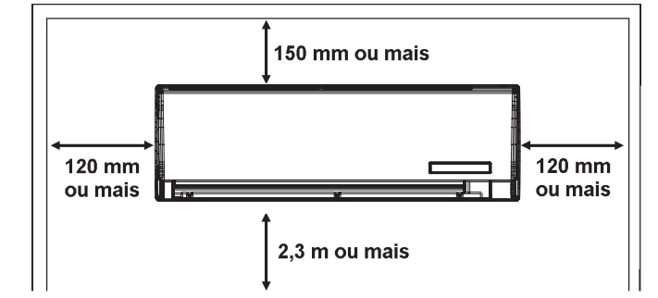
Figura 2 – Detalhe de afastamentos da unidade evaporadora do tipo hi-wall. Referência: Springer Midea

No projeto em questão a interligação das redes frigorígenas e da mangueira de drenagem com a rede hidráulica de águas pluviais se dá através das infraestruturas instaladas nas caixas de passagem, conforme descrito no item 8.5.4 deste memorial descritivo. As interligações com a rede de águas pluviais encontram-se no projeto hidráulico específico desta obra.
Todos os procedimentos de conexões de interligação, testes de ajuste e balanceamento, adição de carga refrigerante e interligações elétricas deverão ser verificadas no momento da instalação por empresa devidamente credenciada à instalação do fornecedor específico do equipamento.

8.5.2 UNIDADES EVAPORADORAS DO TIPO CASSETE

As unidades evaporadoras do tipo Cassete são unidades às lajes superiores com painel de acabamento no forro dos ambientes, onde a sucção do ventilador da máquina ocorre por sua parte central e a descarga pelas suas aletas laterais. Por tal funcionalidade, devem ser instaladas com seu painel de acabamento no niveladas com o nível do forro, sendo que o espaço entre forro onde estes equipamentos serão instalados deverão permitir procedimentos de montagem e manutenção.
Como componentes básicos, uma unidade do tipo Cassete deve conter:
- Quadro de acabamento para instalação em forro;
- Controle remoto de operação sem fio;
- Conexão de drenagem;
- Bomba de água para condensado;

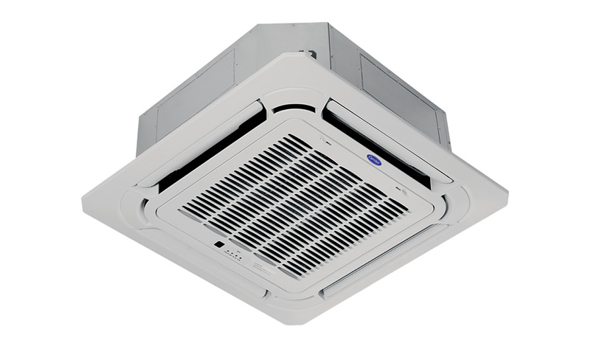
Figura 3 - Unidade evaporadora do tipo cassete. Referência: Carrier
A conexão da drenagem de condensado se dá através do próprio equipamento que deve ser provido de bomba para tal finalidade. As interligações com a rede de águas pluviais encontram-se no projeto hidráulico específico desta obra.
No projeto em questão a interligação das redes frigorígenas e da mangueira de drenagem com a rede hidráulica de águas pluviais se dá através das infraestruturas instaladas nas caixas de passagem, conforme descrito no item 8.5.4 deste memorial descritivo. As interligações com a rede de águas pluviais encontram-se no projeto hidráulico específico desta obra.
Todos os procedimentos de conexões de interligação, testes de ajuste e balanceamento, adição de carga refrigerante e interligações elétricas deverão ser verificadas no momento da instalação por empresa devidamente credenciada à instalação do fornecedor específico do equipamento.

O controle remoto sem fio para as unidades evaporadoras deverá conter no mínimo os seguintes elementos:
- Botão liga/desliga;
- Controle de temperatura;
- Controle de direção;
- Controle da velocidade do ventilador;

CAIXAS DE PASSAGEM

Para os pontos onde estão previstas instalações ou mesmo para pontos que são somente previsões para futuras instalações de unidades evaporadoras do tipo Hi-Wall, deverão ser instaladas caixas de passagem confeccionadas em material termoplástico resistentes. Estas deverão estar embutida na parede, com tampa fechada para evitar entrada de intempéries. No

interior das caixas deverão ser deixadas ambas as extremidades das linhas líquido e de sucção que realizam conexão com a evaporadora, devidamente lacradas por fita ou fecho, conforme especificado no item 8.1.1 deste memorial descritivo e adentrando na caixa, observando-a pela vista frontal, obrigatoriamente pelo lado esquerdo ou superior esquerdo, conforme figura abaixo:

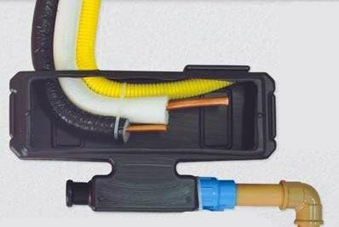
Figura 11 - Exemplo da posição de entrada da tubulação frigorígena para uma caixa de passagem.

Nestas caixas de passagem deverão ser instaladas as conexões para ligação de drenagem de condensado produzido pela serpentina das unidades evaporadoras. A caixa deve garantir o desnível favorável da saída do dreno eliminando os riscos de infiltração.

INSTALAÇÕES ELÉTRICAS

A alimentação elétrica das unidades condensadoras (220V/2F/60Hz – 2 fases + neutro + terra) e das unidades evaporadoras (220V/1F/60Hz – 1 fase + neutro + terra) deverá ser independente, com disjuntor individual de proteção junto ao quadro de distribuição de força. Cada disjuntor deverá ser devidamente identificado.
O projeto e a execução da rede elétrica devem obedecer ao estipulado pela ABNT NBR 5410 para instalações em baixa tensão e na ABNT NBR 14039 para instalações em média tensão.
Cada equipamento deverá contar com caixa de conectores elétricos próprias, instalada de forma independente e vedada das partes de circulação de ar, e contarem com barramento de conexão e terminais de interligação aparafusados.
As entradas dos cabos elétricos de alimentação e comando deverão receber vedações de forma a não possibilitar o vazamento indesejável de ar circulante nos equipamentos.

As proteções elétricas deverão ser externas e previstas como infraestrutura dos sistemas, a cargo do contratante.
Para viabilidade da instalação elétrica, os seguintes procedimentos devem ser atendidos:

A.Compatibilidade da fiação elétrica, e dos dispositivos de proteção desde o ponto de medição, por parte da concessionária de energia elétrica deve ser verificada e viabilizada por profissional habilitado;
B.A alimentação do quadro de força até as unidades deve ser independente e dimensionada por profissional habilitado;
C.A fiação elétrica de força e comando deve ser protegida por conduítes;
D.As unidades, interna e externa devem ser protegidas de forma independente por fusíveis ou disjuntores contra sobrecarga e curto-circuito. Um único disjuntor protege a unidade externa, mas não protege a unidade interna, que em determinadas condições pode provocar incêndio;
E.A instalação elétrica deverá atender aos requisitos da norma ABNT NBR 5410;
F.Dados elétricos de operação: tensão elétrica nominal, mínima e máxima, corrente elétrica nominal de partida.

DOS FORNECEDORES REFERENCIADOS EM PROJETO
Os fornecedores indicados na convenção das pranchas que compõe o projeto servem como referência de equipamentos de qualidade e parâmetros de instalação que atendam especificamente a este projeto. No caso da instalação de outros fornecedores, que não referenciados, deverão ser verificados, juntamente com empresa devidamente qualificada, todos os parâmetros e requisitos de instalação que incluem, mas não se limitam a:
- Fornecedor devidamente registrado no Inmetro;
- Atendimento aos diâmetros das linhas de interligação (linha de sucção e linha líquida);
- Atendimento ao comprimento máximo equivalente recomendado pelo fornecedor;
- Atendimento aos parâmetros elétricos de instalação, em especial ao modelo do disjuntor;

DRENAGEM DE CONDENSADO
A tubulação do dreno deverá ser de material e diâmetro adequados com a recomendação do fabricante. A tubulação mínima deve ser de diâmetro 20mm (3/4”). Os drenos deverão possuir sifão para auxiliar a drenagem da água (diferencial de pressão) e impedir a entrada de odores (selo líquido).
Deverá ser compatibilizado com o respectivo projeto hidráulico a interligação das redes de drenagem das unidades evaporadoras até as linhas de captação e drenagem de águas pluviais.

Aconselha-se instalar a tubulação prevendo um decaimento mínimo de 1%.
As interligações com a rede de águas pluviais encontram-se no projeto hidráulico específico desta obra.

SISTEMAS DE VENTILAÇÃO MECÂNICA - RENOVAÇÃO DE AR EXTERNO EXAUSTÃO

O sistema de renovação através de tomada de ar externo, segue as premissas da NBR 16401-3, para os locais especificados na Tabela 1 desta, cuja capacidade nominal dos condicionadores instalados é igual ou superior a 10 kW.
O sistema de exaustão mecânica de ar dos ambientes também segue as premissas da NBR 16401-3, para os locais especificados na Tabela 1 desta.
Todos os sistemas deverão ter acionamento interligado ao interruptor do sistema de iluminação ao qual ele atende.

SISTEMAS DE RENOVAÇÃO DE AR (TOMADA DE AR EXTERNO)

A vazão de ar de renovação dos ambientes foi calculada analisando-se os parâmetros da NBR 16401-3 e levados em conta os parâmetros de infiltração de ar para cada ambiente.
Para o sistema de renovação de ar através de insuflamento de ar externo, devido aos parâmetros de pressão-vazão, foram adotados insufladores em linha do tipo compactos. A alimentação elétrica das unidades de ventilação (127V/1F/60Hz – 1 fase + neutro + terra).
A montante da unidade de ventilação, na porção da pressão negativa do ventilador, deverá ser instalado um filtro de classificação G4, em conformidade com a NBR 16401, para remover certos contaminantes provindos através do ar externo.
Figura 12 - Exemplo de unidade de ventilação insufladora compacta.

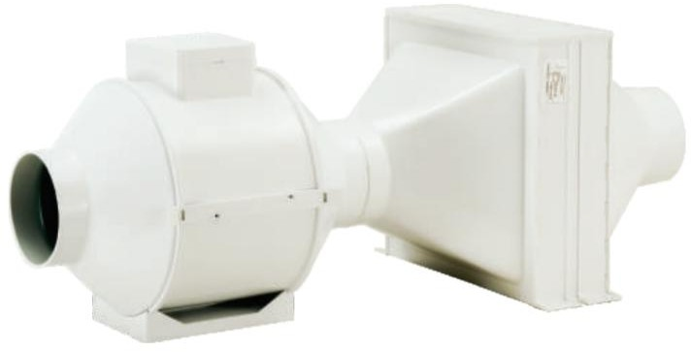

Referência: Sicflux Linha MAXX e FILBOX RED ou outro equivalente.

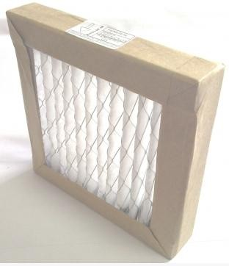
Figura 13 - Exemplo de filtro do tipo G4.
Referência: Sicflux ou outro equivalente

As tomadas de ar externo serão realizadas através de grelhas plásticas, rígidas, específicas para tal aplicação. As grelhas deverão possuir aletas com a função de minimizar a entrada de intempéries.
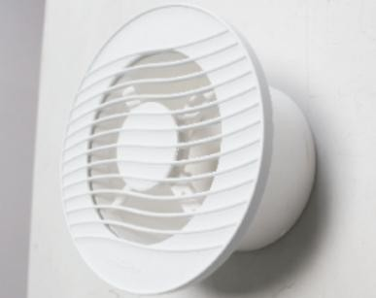
Figura 14 - Exemplo de grelha para captação de ar externo.
Referência: Sicflux Grade de Acabamento Plástica Redonda ou outro equivalente

Quando instaladas em paredes, as tomadas de ar externo deverão conter capa de proteção na extremidade terminal com a função de se evitar grandes infiltrações provindas de águas pluviais.

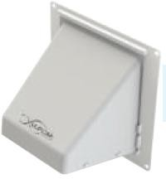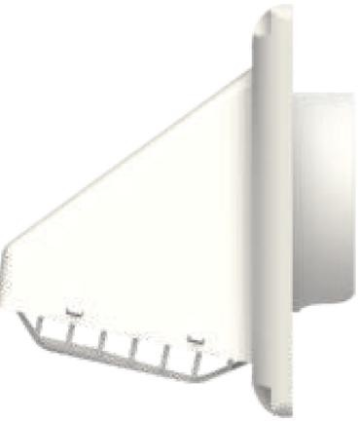Figura 15 - Exemplo de capa de proteção para tomada de ar externo.

Referência: Sicflux Capa de proteção ou outro equivalente

Os terminais de ar, de instalação em forro, deverão permitir a regulagem da vazão de ar de acordo com a sua necessidade.

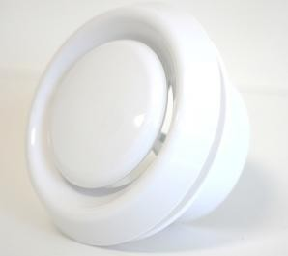
Figura 16 – Exemplo de terminal de ventilação interior – regulador de vazão.

Referência: Sicflux Linha RVA ou outro equivalente

Os dutos de interligação entre os componentes deverão ser de alumínio flexível sem isolamento térmico e a junção entre componentes poderá ser realizada através de fita aluminizada. Cuidados na execução dos dutos deverão ser tomados para que este não possua rasgos que possam ocasionar em vazamentos e compressões severas ao longo de sua seção transversal, de modo a estrangular o fluxo de ar e aumentar o nível de ruído.

Figura 17 -Exemplo de tubo de alumínio flexível. Referência: Sicflux Flex AP ou outro equivalente

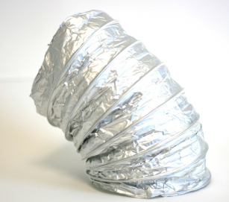
Referência: Sicflux Flex AP ou outro equivalente

Figura 18 - Exemplo de fita aluminizada.

Referência: Sicflux ou outro equivalente

Para o acionamento do sistema deverá ser instalado interruptor de acionamento com ou sem variação de velocidade.


Figura 19 - Exemplo de controle de acionamento do sistema.
Referência: Sicflux Variador de Velocidade ou outro equivalente

Referência: Sicflux Variador de Velocidade ou outro equivalente

SISTEMAS DE EXAUSTÃO MECÂNICA

A vazão de ar de exaustão dos ambientes foi calculada analisando-se os parâmetros da NBR 16401-3 ar para cada ambiente.
Para o sistema de exaustão mecânica de ar, devido aos parâmetros de pressão-vazão, foram adotados exaustores compactos de instalação em forro. A alimentação elétrica das unidades de ventilação (127V/1F/60Hz – 1 fase + neutro + terra).

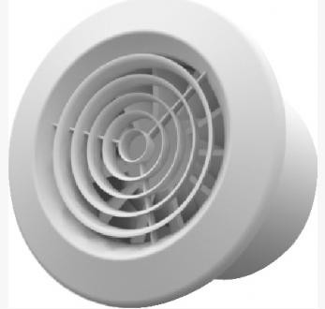
Figura 20 - Exemplo de unidade de ventilação insufladora compacta.

Referência: Sicflux Linha SONORA ou outro equivalente

Os tubos utilizados para o sistema de exaustão deverão ser confeccionados em PVC.
As descargas de ar deverão conter de grelhas plásticas, rígidas, específicas para tal aplicação. As grelhas deverão possuir aletas com a função de minimizar a entrada de intempéries.

MANUTENÇÃO PREVENTIVA E CORRETIVA

O sistema de climatização geralmente é constituído geralmente por três tipos de sistemas integrados: o sistema de refrigeração, o sistema elétrico e o sistema de ventilação.
O monitoramento desses três sistemas é imprescindível para a eficácia da manutenção. Os parâmetros a seguir devem ser levantados para análise dos sistemas.

SISTEMA DE REFRIGERAÇÃO

Devem ser levantados os seguintes parâmetros para análise do sistema: Medir a temperatura e a pressão de descarga do compressor; Identificar a temperatura saturada de condensação;
Medir a temperatura da linha de líquido antes da válvula de expansão; Calcular o sub-resfriamento da linha de líquido;
Medir a pressão de sucção do compressor e estimar a pressão saturada de evaporação; Calcular o superaquecimento da linha de sucção;
Confirmar se a carga de fluido refrigerante está adequada;
Confirmar os parâmetros de operação do compressor pela análise das temperaturas saturadas de descarga, de sucção, alimentação elétrica, corrente elétrica do compressor e folha de dados do compressor;
Medir o diferencial de pressão ou a diferença de temperatura do filtro secador; Monitorar o nível de óleo e a temperatura do cárter;

SISTEMA ELÉTRICO
Devem ser levantados os seguintes parâmetros:
Medir os parâmetros elétricos de alimentação em tensão (voltagem) e corrente elétrica (amperagem);

Calcular o desbalanceamento de tensão; Calcular o desbalanceamento de corrente; Medir a potência ativa;
A partir das temperaturas de condensação e evaporação, comparar os valores com os catálogos do compressor;

SISTEMA DE VENTILAÇÃO
Devem ser levantados os seguintes parâmetros:
Medir as velocidades do ar na unidade interna (evaporador) para estimativa da vazão de ar deliberada;
Medir o diferencial de pressão dos filtros de ar;
Medir as temperaturas de bulbo seco e de bulbo úmido na entrada da unidade interna e na descarga da unidade interna;
Calcular a capacidade de refrigeração sensível e latente;
Realizar manutenção e higienização relativas à qualidade do ar: limpeza ou substituição dos filtros de ar; limpeza das bandejas de condensados e da tubulação de drenagem;

PROCEDIMENTO PARA ENSAIO DE ESTANQUEIDADE, DESIDRATAÇÃO E CARGA DE FLUIDO FRIGORÍFICO
A etapa de instalação dos equipamentos é crítica e, se não executada de forma adequada, poderá provocar irregularidades no funcionamento dos equipamentos.
O procedimento de instalação deve ser o recomendado pelo fornecedor do fabricante para as interligações de fluido frigorífico e elétricas. Na omissão destes, o procedimento adotado deverá ser o recomendado da ABNT NBR 16555-2.
Deverá ser elaborado um registro dos resultados e eventos de todas as etapas executadas, através de um relatório, assinadas pelo profissional habilitado.

CARGA DE FLUIDO FRIGORÍFICO
A quantidade de fluido frigorífico a ser acrescentada deve ser informada pelo fabricante do equipamento. No caso em que o condicionador de ar for fornecido de fábrica, com a carga de fluido frigorífico na unidade condensadora, o fluido frigorífico a ser adicionado é o complemento correspondente somente ao necessário, em função do comprimento das linhas de fluido que interligam as unidades evaporadoras à respectiva unidade condensadora. Registrar o valor da quantidade de carga a ser adicionada no protocolo de ensaio, registrando seu peso.

POSTA EM MARCHA DO SISTEMA
Deve-se seguir as instruções do fabricante para a partida inicial, registrando todos os parâmetros medidos com assinatura do profissional habilitado. Os parâmetros mínimos para a leitura são: temperatura de bulbo seco e umidade relativa do ar externo; temperatura de bulbo seco e umidade relativa do ar interno; temperatura de bulbo seco e umidade relativa de insuflação; e tensão e corrente elétrica do compressor, do motor do ventilador da unidade externa e interna.
Os valores acima deverão ser comparados com os valores de referência fornecidos pelo fabricante. O relatório de posta em marcha do sistema deve ser entregue pelo profissional qualificado.
Os manuais de instalação, operação e manutenção fornecidos pelo fabricante junto com o equipamento deverão ser entregues pelo profissional qualificado ao usuário final.

TERMO DE GARANTIA
O instalador/fornecedor deverá oferecer garantia para as instalações e equipamentos de no mínimo 01 (um) ano, a contar da data de entrega do sistema em perfeito funcionamento, destacando as exceções e os critérios desta garantia previamente.

RESPONSABILIDADES DA CONTRATADA PARA EXECUÇÃO
Para implantação dos sistemas aqui projetados e definidos, é essencial que seja contratado profissional e empresa devidamente habilitada e com experiência comprovada neste tipo de sistema/instalação.
A implantação dos sistemas deverá atender a totalidade das normas estabelecidas, as determinações do Ministério da Saúde (ANVISA), as Legislações locais, e as características de Boas Práticas de Fabricação, operação e controle de cada setor especificamente com suas características e particularidades.
Todos os detalhamentos e outras características que por ventura venham a ser necessários e que não estejam claramente definidos neste projeto serão de responsabilidade do instalador e deverão passar pela prévia aprovação do contratante, que será solidário na tomada de decisão.
As atividades de instalação, operação e manutenção deverão estar em conformidade com as recomendações dos respectivos manuais do fabricante, das normas e legislações vigentes e devem ser realizadas por profissionais devidamente qualificados ou capacitados sob a orientação de responsável técnico habilitado, conforme indicado nas normas ABNT NBR 5674 e ABNT NBR 16280. A instalação da unidade externa deve atender a ABNT NBR 15575-4, no que se refere ao acesso, manutenção, carga suspensa, estanqueidade e acústica.
O profissional qualificado deve informar a forma de fixação e tipo de suporte adequado, conforme o elemento estrutural e a carga a ser suportada. É de responsabilidade do fabricante fornecer o manual de instalação e a tabela de seleção do suporte das unidades, em função do

peso da unidade externa. O tempo de vida útil mínima do suporte deve ser de cinco anos a partir da data de instalação, para qualquer situação e aplicação, mantendo as suas características originais de resistência mecânica e de corrosão. O prazo para a troca do suporte deve ser recomendado pelo fabricante ou quando um exame visual condenar o suporte por pontos de corrosão ou de deformação.
A contratada deverá ser responsável pela instalação do sistema de climatização e as infraestruturas que receberão os equipamentos condicionadores futuramente, incluindo os serviços de fornecimento e transporte horizontal e vertical dos equipamentos.
Antes da montagem, toda a tubulação deverá ser inspecionada, verificando os dados dimensionais e realizando a inspeção visual. O traçado deverá seguir rigorosamente o indicado em projeto, em caso de dúvidas ou alterações o projetista responsável deverá ser comunicado.
Os suportes de sustentação deverão seguir os espaçamentos mínimo entre estes conforme as indicações neste memorial e em projeto.
Todos os materiais de isolamento térmico deverão ser aplicados conforme as especificações de projeto e as recomendações dos fabricantes. O isolamento deverá ser contínuo por toda a extensão da tubulação, inclusive na passagem por paredes, vigas e lajes.
Deverá ser previsto ponto de força junto à unidade externa.
A carga adicional de fluido refrigerante deverá ser aprovada por um profissional habilitado.
A instalação da tubulação de fluido refrigerante é fundamental para assegurar o correto desempenho e a confiabilidade de operação. Os equipamentos de diferentes fabricantes ou mesmo diferentes tipos podem exigir um diferente projeto de instalação, seja no diâmetro, na forma, quantidade dentre outros tornando o processo de preparação de instalação de alto risco a ser instalado no futuro. Por isso, recomenda-se que, caso seja feita a preparação da infraestrutura, o equipamento a ser instalado atenda as mesmas características técnicas do projeto original.
Cuidados devem ser tomados quanto à utilização de equipamentos de proteção individuais adequados.

RESPONSABILIDADES DO CONTRATANTE
O Contratante deverá assegurar que todos os procedimentos para a execução, montagem e instalação do sistema seguiram o prescrito em projeto e memorial, presenciando os serviços de execução aqui descritos.
Deverão aprovar e acompanhar os testes específicos de pressão nas tubulações frigorífgenas de acordo com o estabelecido em projeto, ou emitindo relatório das deficiências anotadas, que deverão ser eliminadas pela instaladora. Este procedimento deverá ser repetido tantas vezes quantas necessárias até o perfeito atendimento dos objetivos da instalação.
Aprovar na sua quantidade e qualidade a seguinte documentação que deverá ser fornecida pelo instalador na conclusão de instalação: manuais de operação, manuais de manutenção,

certificado de garantia dos equipamentos da instalação, catálogos completos de todos os equipamento e acessórios fornecidos.

OBSERVAÇÕES GERAIS
Na contratação das instalações dos sistemas especificados neste projeto, deverá a empresa contratada verificar inicialmente o projeto, conferir suas interferências com as demais instalações na obra e referenda-lo após as adequações necessárias, passando a ser responsável pelos resultados das instalações e funcionamentos dos sistemas, inclusos nisso as responsabilidades técnicas, individuais, morais e correlacionadas a qualquer tempo.
Fica este projetista previamente já com o direito de questionar, argumentar, defender e se pronunciar a respeito das instalações, sempre a pedido e por meio do contratante e sob seu acompanhamento e supervisão.
Todo e qualquer questionamento acerca do projeto, suas diretrizes e definições deverão ser encaminhadas por escrito, sempre em tempo e via o contratante que encaminhará a seu critério a este projetista para tecer seus comentários e proceder as análises e considerações que serão remetidas de volta ao mesmo.
Outros subsídios necessários ao esclarecimento e entendimento deste projeto poderão ser feitos a qualquer momento.

Londrina,16 de agosto de 2022

PAULO ZUAN B. CHENSO
ARQUITETO CAU A111276-7
CHENSO ARQUITETURA ME
CNPJ: 31.204.611/0001-85

